公視小導演大夢想工作坊 短片企畫案暨拍片資源說明
企畫案收件編號： （主辦單位填寫）
短片創意構想說明（片長10分鐘以內）
我們的短片主題：我的阿公是潛水人
我們的影片類型：*動畫短片
我們想要拍什麼--簡要說明短片構想、主題、主軸或故事大綱（200字內）
阿公中風了；我問爸媽什麼是「中風」？爸媽說：「小孩問這麼多做什麼。」阿嬤說：「噓～祕密，阿公要改造成潛水人了。」ㄟ～潛水人！？就像太空人訓練那樣，阿公要展開祕密特訓嗎？難怪阿公開始不說話了，因為阿公養的魚我從來也沒有聽過牠們說話，想必是阿公學會了牠們的心電感應能力；也難怪阿公開始練習用氧氣筒呼吸。那彎曲的身體是怎麼回事？我想媽媽一定去潛水人總署取得科學怪醫執照，因為晚上媽媽都在阿公床邊拉起簾子，幫阿公進行改造，阿公有一天會變成鋼鐵人那樣，身體變成像魚，腳上長出機械蹼。

為什麼我們要拍這個主題或題材--拍攝動機說明（150字內）
兩兄弟的爺爺在國小三四年級時中風，爸媽將爺爺接回家中照顧，一年後，爺爺在熟悉的家中過逝。當時兩兄弟年紀還小，對爺爺中風的過程，漸漸不能進食，要透過各式各樣的管子生活感到不了解。宇翔的爺爺目前也因為結核性腦膜炎臥病在床。在經過這些年的心情平復後，想要透過這個機會，和孩子們討論關於中風臥床和死亡，透過分享，將這些過程經由孩子的想像，化為一部動畫片和大家分享。

孩童將如何參與（200字內）
從爺爺中風時的回憶和孩子們開始討論故事，讓孩子透過畫畫和剪剪貼貼的方式做人物和場景，用數位相機一張一張拍攝，再教孩子用電腦剪接，錄旁白完成動畫影片。

目前想到要怎麼拍--簡要說明拍攝手法（150字內）
把爺爺的照片影印，和孩子的手繪圖結合在一起，用皮影戲偶的方法製作人物，做出拼貼效果的人物和背景。再透過照相機一張張拍照片製作而成。

我們預計的拍片進度--請說明從2013/7-2014/1的工作進度
2013年 7月利用暑假寫故事,製作人物和背景
8月利用暑假製作人物和背景,開始拍動畫
9月利用平日晚上或週六週日繼續拍動畫
10月利用平日晚上或週六週日剪接,錄音
11月利用週六週日到台北(公共電視)做配樂等後製
12月完成
2014年 1月
拍攝團隊基本資料
團隊成員（本欄位若不足可請自行延伸）
姓名 | 身 份 別  (請圈選,孩童請加註年級別) | 專長說明（如擅長攝影、剪接、美術創作、音樂…）或拍片職稱（如製作人、編劇、導演、攝影、燈光、美術、演員、剪接、配音配樂…）
張○○ | *成人*家長 | 有格拍拼貼動畫輔助教學經驗.攝影.電腦修圖.電腦繪圖.美工.手創
洪○○ | 成人*家長 | 動手做
盧○○ | 孩童- 7 年級 | 畫畫.吉他.體育.手做
張○○ | 孩童- 6 年級 | 畫畫.吉他.體育.手做
黃○○ | 孩童- 4 年級 | 體育.手做
我 們 的 工 作 團 隊，共 有 2 位教師/成人， 3 位孩童，共 5 人
主辦單位將於7/9~7/13為獲選團隊舉辦為期五天的專業影像創作培訓，每團隊提供4個成人名額可參與，請報名團隊預先作好協調，也提醒您需事先向孩童的家長說明後續長達約七個月的拍片輔導計畫，並先徵得家長同意。
我們的影像創作經驗（以下資料僅供主辦單位參考）
是否有相關影像活動經驗？ *是(請於下方空白處簡述列舉)
2010年台中縣新社鄉兒童動畫工作坊 助理教師(格拍黏土動畫)-家長
2011年台中格拍動畫體驗活動-孩子
2013年台中市新光三越兒童藝術季動畫工作坊 助理教師(格拍拼貼動畫) -家長

有無提供相關作品參考？（此部分僅供參考，如有提供，恕不退回，請自行備份存檔）
*有（照片 21 張 ，短片光碟 片，其他 ）供主辦單位參考

我們的影視資源
一、攝影器材  A、相機  *個人擁有之數位相機(Olympus類單眼)  - B、攝影機  - *影帶式DV （*個人擁有）  C、其他  *動畫拍攝用腳架 *其他 簡易麥克風 |  | 二、剪輯設備  A、剪輯設備（即電腦硬體規格，如NB/PC+XP、Mac…）  *個人剪輯設備為 NB筆記型電腦  B、剪輯軟體（如Vegas、Final、Cut、Premiere…）  *個人剪輯軟體為 movie maker,premiere
其他事項
★請問您如何得知本次活動？□學校公函 □短片創作說明會 □公視頻道 □公視之友月刊 □公視電子報 □宣傳DM **公視網站 □報紙 □廣播
**親友告知 □其他
★獲選團隊需於6/21(五)日前繳交影像培訓費用與團隊保證金，逾期視同放棄。
- ★影像培訓時，各團隊需簽署著作權歸屬同意書與拍攝承諾書。
- ★報名企劃案等資料請自行留存備份，恕不退回。
- ★主辦單位保留活動更動權。

本團隊確定要參加第六屆台灣國際兒童影展之小導演大夢想工作坊短片企畫案徵選，且已詳讀並接受所有規定。

代表人簽名： 日期：2013年 5 月 25 日

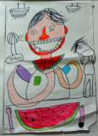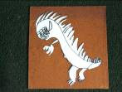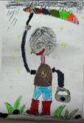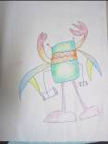
小朋友自己縫的
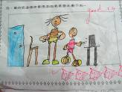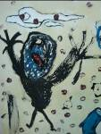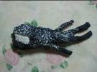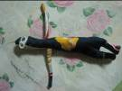

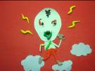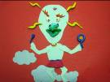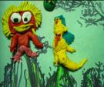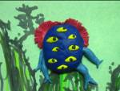
小朋友自己捏的黏土動畫
家長手創 